医学教育网执业西药师：《答疑周刊》2010年第15期
【药物分析】
学员提问：
有一不饱和烃，如用红外光谱判断它是否为芳香烃，主要依据的谱带范围是
A.3100～3000 cm⁻¹
B.3000～2700 cm⁻¹
C.1950～1650 cm⁻¹
D.1670～1500 cm⁻¹
E.1000～650 cm⁻¹
答案与解析：本题的正确答案为ADE。
因为如果此不饱和烃，如判断它是否为芳香烃。看他是否有苯环的特征吸收峰。
如下图可以知道，苯环的特征吸收峰中有n＝CH；nC＝C，而δ＝CH 也是指示有不同取代形式的双键、苯环。请将此图熟记。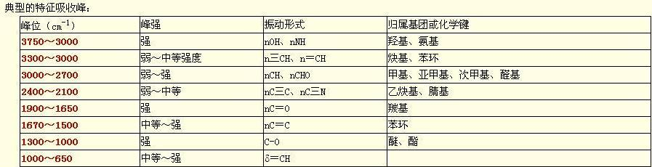
【药物化学】
属于乙酰胆碱酯酶抑制剂类治疗老年性痴呆的药物有
A.茴拉西坦
B.石杉碱甲
C.氢溴酸加兰他敏
D.利斯的明
E.盐酸多奈哌齐
学员提问：C.氢溴酸加兰他敏 教材上提到“临床用于治疗脊髓灰质炎后遗症，肌肉萎缩，重症肌无力"没有老年性痴呆，为什么是正确的？

答案与解析：本题的正确答案为BCDE。
氢溴酸加兰他敏：有较弱的抗胆碱酯酶作用，能透过血脑屏障，对中枢神经系统的作用比较强。可使受阻碍的神经肌肉传导恢复，改善各种末梢神经肌肉障碍的麻痹状态。其治疗范围广，毒性较小，病人较易耐受。临床主要用于治疗脊髓灰质炎(小儿麻痹症)后遗症、肌肉萎缩及重症肌无力等。也可用于儿童脑型麻痹。在国外现主要用于轻至中度的老年痴呆。
参考药物化学教材第十五章/434页

【药理学】
抗心律失常药的作用机制包括
A.降低自律性
B.减少后除极与触发活动
C.增加后除极与触发活动
D.改变膜反应性及传导性而消除折返
E.改变有效不应期和动作电位时程而减少折返
学员提问：老师请具体解释一下好吗？
答案与解析：本题的正确答案为ABDE。
抗心律失常药物的作用机制
1．降低自律性 可通过三种机制降低自律性：①降低4相舒张去极化速度。对心房、传导组织、房室束和浦肯野纤维等“快反应细胞”，主要是抑制4相Na+内流或促进K+外流，而窦房结和房室结等“慢反应细胞”，主要是抑制4相Ca²⁺内流；②药物通过促进K+外流而增大最大舒张电位；③提高阈电位。
2．减少后除极和触发活动 可通过促进或加速复极以减少早后除极的发生，或抑制早后除极上升支的内向离子流或提高其阈电位水平，或增加外向复极电流以增加最大舒张电位等；减少晚后除极主要通过减少细胞内Ca2+的蓄积，钙通道阻滞药能有效的发挥这一作用；另外，能抑制一过性Na+内流的药物也能减少晚后除极，如钠通道阻滞药利多卡因等。
3．改变膜反应性及传导性而消除折返 如奎尼丁可减弱膜反应性而减慢传导，使单向传导阻滞发展为双向阻滞，从而消除折返激动。而苯妥英钠可增强膜反应性改善传导，取消单向阻滞，因而消除折返激动。奎尼丁、普鲁卡因胺和胺碘酮等延长ERP，利多卡因、苯妥英钠等药物使ERP和APD缩短，但APD缩短程度较ERP更显著，使ERP／APD比值增大，即有效不应期相对延长，有利于减少期前兴奋和消除折返。
通过以上内容的介绍，可以知道答案为ABDE。

【药剂学】
改善难溶性药物的溶出速度的方法有（）
A.采用细颗粒压片
B.制成固体分散体
C.将药物微粉化
D.制备研磨混合物
E.吸附于载体后压片
学员提问： 老师教材上有介绍吗？
答案与解析：本题的正确答案为BCDE。
参考教材：药剂学/第三章/第三节/53页。采取以下的方法来改善药物的溶出速度：
（1）可采用药物微粉化的方法来增加表面积S，从而加快药物的溶出速度。
（2）制备研磨混合物 疏水性药物单独粉碎时，随着粒径的减小，表面自由能增大，粒子易发生重新聚集的现象，粉碎的实际效率不高；与此同时，这种疏水性的药物粒径减小、比表面积增大，会使片剂的疏水性增强，不利于片剂的崩解和溶出。如果将这种疏水性的药物与大量的水溶性辅料共同研磨粉碎制成混合物，则药物与辅料的粒径都可以降低到很小，又由于辅料的量多，所以在细小的药物粒子周围吸附着大量水溶性辅料的粒子，这样就可以防止细小药物粒子的相互聚集，使其稳定地存在于混合物中；当水溶性辅料溶解时，细小的药物粒子便直接暴露于溶出介质，所以溶解（出）速度大大加快。例如，将疏水性的地高辛、氢化可的松等药物与20倍的乳糖球磨混合后干法制粒压片，溶出速度大大加快。
（3）制成固体分散物将难溶性药物制成固体分散物，使药物以分子或离子形式分散在易溶性的高分子载体中是改善溶出速度的有效方法，例如，用吲哚美辛与PEG6000（1：9）制成固体分散物后，再加入适宜辅料压片，其溶出度可得到很大的改善。
（4）吸附于“载体”后压片将难溶性药物溶于能与水混溶的无毒溶剂（如PEG400）中，然后用硅胶一类多孔性的载体将其吸附，最后制成片剂。由于药物以分子的状态吸附于硅胶，所以在接触到溶出介质或胃肠液时，很容易溶解，因此大大加快了药物的溶出速度。

【药事管理与法规】

学员提问：
答案解析：本题的正确答案为。

【药学综合知识与技能】

学员提问：
答案与解析：本题的正确答案为。

